

BIP Winter Camp Holmsund ’24
4-dagarsläger volleyboll i Holmsund den 2–5 januari
www.bipsweden.se/winter-camp-holmsund-24

Hej,

Nu är det snart dags igen för BIP Winter Camp Holmsund!
Detta är den enda informationen vi skickar ut, men följ oss gärna på Facebook eller via vår hemsida för mer information innan och under lägret:
Hemsida: www.bipsweden.se
Facebook - www.facebook.com/BIPSweden
Hemsidan - www.bipsweden.se/winter-camp-holmsund

Lägerstart
Vi startar den 2 januari kl. 13.00-14.00 med registrering och incheckning på boendet i Storsjöskolan, Holmsund. Efter registreringen har vi första träningen 14.00. Vi tränar i två olika hallar, Storsjöhallen och Skärgårdshallen (se karta i slutet av brevet).
Avslutning den 5 januari ca kl. 15.00. (ca 13.00 den 5/1 kör vi i gång med sista turneringen)

Ankomst
För er som kommer långväga, boka er resa till Himmelska fridens torg i Holmsund. Vi hämtar er vid den busshållplatsen! Så ingen upphämtning på Umeå tågstation. Det går bussar i anslutning till tågen och stationen i Umeå.

Mat
Vi äter 4 måltider per dag, om ni missat att anmäla någon specialmat eller allergi, gör gärna det till info@bipsweden.se asap!

Betalning
2,295 kr betalas innan den 1 december för att bekräfta platsen
Till: Holmsund Frisksportklubb (skriv namn och klubb på betalningen)
PG: 66 02 01-5
Vid sjukdom eller annat frånfälle, så betalar vi tillbaka 100% av avgiften fram till 2 veckor före starten av lägret. Vid avanmälan mindre än vecka återbetalar vi 75% av avgiften och från och med lägerstart är det ingen återbetalning

Tidig ankomst
Skal beställas via anmälan, OM ni missat eller vill boka till det, hör ni av er till info@bipsweden.se
Ni kan boka förboende, frukost och lunch.

Utrustning att ta med
Sovsäck och liggunderlag/luftmadrass (endast singelmadrasser), träningskläder för 4 dagar (10 träningar), vattenflaska och kläder för utomhus. Ha gärna en tröja med namn på första dagen!!
Eller köp vår BIP Winter Camp tröja!

Nivåindelning
Vi kommer att göra en nivåindelning under första dagen, så att spelarna hamnar i grupper med spelare på samma nivå. Detta har vi gjort på tidigare läger, och det fungerar riktigt bra för spelarna

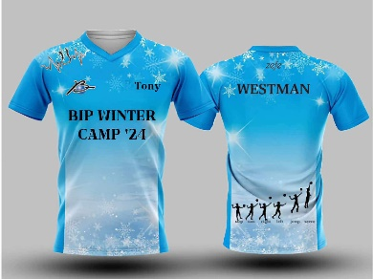
Lägertröja
Vi har en ny BIP Camp T-shirt från Zefe Sport
Beställs i samband med anmälan till lägret för 249 kr
Senare anmälan här: https://forms.gle/Eyo352cb41TGqdwg8
OBS! Ingen försäljning av T-shirts under lägret, bara förbeställning!
Beställ INNAN 1 december!

Sociala medier och Youtube
Följ oss gärna på olika sociala medierna (framför allt Instagram och Facebook) via #bipsweden. Vi kommer att uppdatera frekvent dagligen och planen är att också sända live från turneringen (Youtube eller/och Facebook)

Turnering
Varje kväll spelar vi turnering, då är Ni som föräldrar välkomna till Storsjöhallen i Holmsund och titta på matcherna. Första matchen startar varje kväll kl. 18.00. Kan ni inte vara på plats, titta på våra sociala medier. Sista dagen startar turneringen 13.00 och avslutning direkt efter!

Storsjöhallen
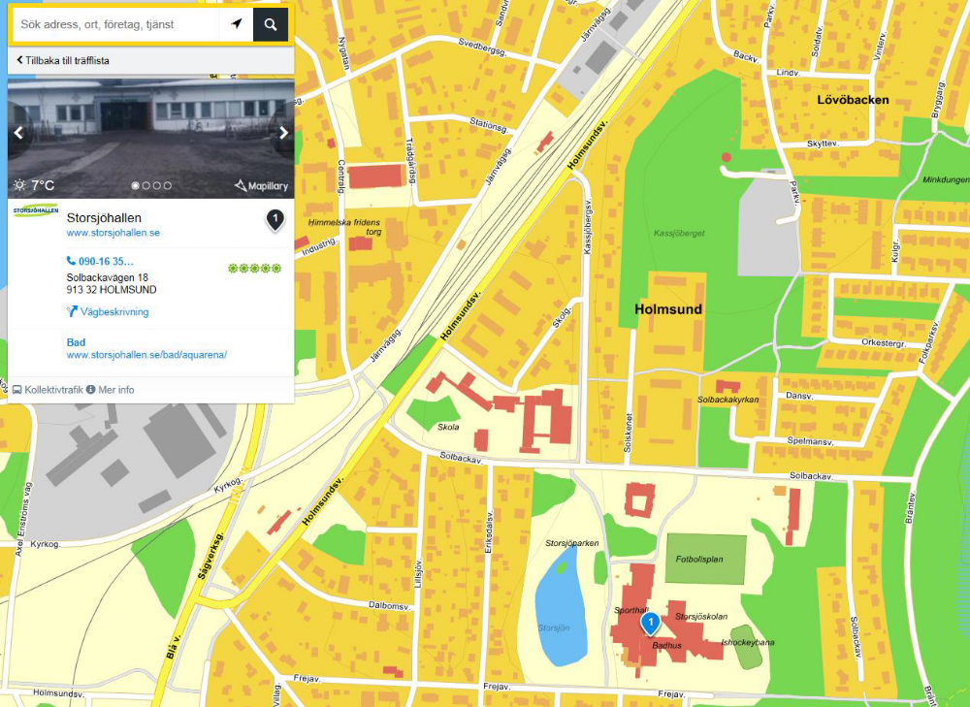

Storsjöskolan, boende och hall

Med vänlig hälsning,

Tony Westman
Bring It Promotions

_________________________________________________________________
Bring It Promotions Sweden AB Epost: info@bipsweden.se
Glasvingevägen 4 302 65 Halmstad Hemsida: www.bipsweden.se
070–7510835 Sociala: #bipsweden

